



第２６号

令和４年８月

葉月









**たくさんのサロンから、助成金の申請ありがとうございます。**

**順次お届けさせていただいておりますので、連絡があるまでしばらくお待ちください。**

令和４年度

ふれあい・いきいきサロン

助成金

「他のサロンさんは

どうされているの

かな･･･？」

…という質問が多く

ありましたので

参考にご覧ください。

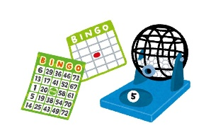

|  |
| --- |
| 助成金の使い道 |
| **☑講師代**  定期的に、運動の先生をお願いしているサロンもたくさんあります！  サロンを介護予防サークル登録して（年間9回以上開催の団体）、定期的に色々な介護予防講座を開催するのもおすすめです☺  ※詳しくはお問い合わせください。    **☑会場費**  **☑消耗品費**  コロナ対策用衛生用品関係  感染予防対策用品の準備もバッチリですね！  手指消毒液・ビニール袋・ペーパータオル・  マスク・除菌ウエットティッシュ・紙コップ  今まで、自前の文房具を使っていた分も助成金を利用して準備することができますね！  文房具関係  折り紙・紙代・インク代・封筒・のり・はさみ・  画用紙・ノート・マジック・色鉛筆  　その他  催しに使う道具代・ビンゴ大会用ビンゴカード・  サロンの特色が表れていて楽しそうですね！  年間計画も考えながらサロン内容を検討し、有意義にお使いください！  サランラップ  **☑その他**  写真・お出掛け時のボランティア保険・豚汁材料費・  お出掛け時ボランティアガイド料金・花の球根＆苗・  肥料＆土・ビンゴ大会用景品・脳トレ用の本 |



コロナ対策のための制限は継続中です

**・マイクロバスの乗車定員は２０人まで（運転員は除きます）**

**・バスのご利用は３時間まで**

**・バス内や視察先での飲食【食事・飲酒】の休止（水分補給は可）**

ご理解とご協力をお願いいたします。

**４～７月までに８サロンが**

**コロナ対策しながら**

**お出掛けしてきました！**

**秋のお出掛けのご予約を**

**４サロンから頂いています。**

**バスの空き状況は📞で確認OK！**

・・・サンパルコなかのしまのバスを利用してのお出掛けについて・・・



サロンのお出掛けに関して、新型コロナ対策として、３時間の利用制限をかけさせて頂いております。

短い時間の中で、工夫しながらの計画をありがとうございます。

サロンのお出掛けや、地域のセンター等での開催時に、田井もおじゃました時は写真を撮らせていただいています！

他のサロンの参考にもしたいので、お出掛け工程表や、スナップ写真をまとめて壁新聞にしています。

サンパルコに掲示してありますので、ぜひご覧になってくださいね！

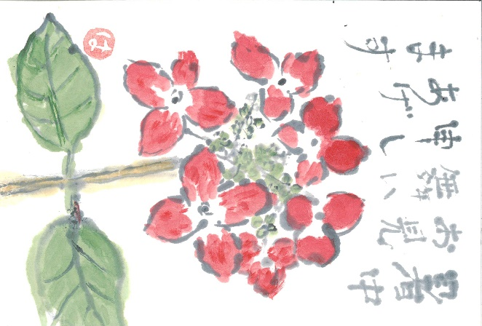

新型コロナウイルスの新規感染者が過去最多を更新する日も多く、増加傾向は当面続くとみられるようです。

サロン開催時は、引き続き感染拡大防止に努めていきましょう。

新潟県・長岡市・政府HPを参考に！

開催に困ったらご相談くださいm(__)m



7/23～２９まで、サンパルコなかのしま夏まつり開催でした❤

たくさんの方からご来場いただき、ありがとうございました。

３０周年展示パネル・福祉クイズラリー・絵てがみの会＆手芸サークル作品展と盛沢山でしたが、いかがでしたでしょうか⁈

今後、館内等にも掲示しますので、見逃した方もぜひ(*’ω’*)

３月２８日(月)サロン説明会にご参加いただいた方…お忙しいところありがとうございました！

お伺いした感想等も、また、お知らせいたしますねm(__)m

都合がつかなくて不参加の方にも、当日の資料をお配りさせていただきました。

不明な点がありましたら、お問い合わせくださいね。